ZSG自动高速锥度缩管机
型号ZSG-80NC

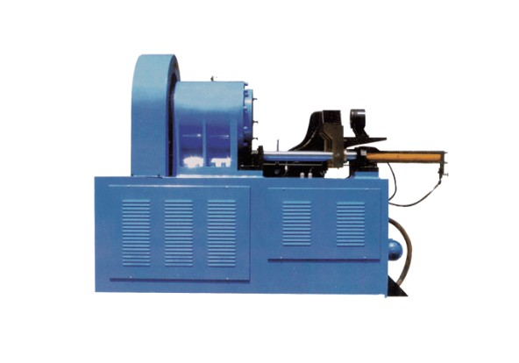

感谢您使用本公司产品，为了使您顺利操作机器和得到最完美的产品，请您仔细阅读操作手册。

注意事项
1、机器工作时，禁止进入其动作区域内。
2、操作者要站在能触及急停开关范围内。
3、本机必须专人操作。
4、机器有故障时，请关掉电源。
5、保持机器及环境清洁。
6、为了安全，安装模具时，请关掉电源。
7、使用前需进行模具内壁的清理，加工时需配合柴油与机油的混合润滑。
8、将机器安置在坚固的地面上，并校正水平，使机器更稳定。
9、检查电机转向，如转向错误，调整电源接线。
10、机器自动状态时，请确认输入资料的准确性。

机器特点
锥缩压花型高速自动锥缩管机采用国内外先进技术的基础上，自行开发既能缩锥度管又能压花的新型高科技多功能产品，本机采用一种模具加工不同规格的管径管材，进行锥缩管和压花，可选择采用液压式自动进料、加工效率高、省时、省力，大大提高生产效率，目前进行管材锥度缩管的是最理想的高速加工机械。

技术数据

序号 | 名称 | 单位 | 参数 | 备注
1 | 最大适用管径/壁厚 | mm | 75×1.5 | 碳钢管
2 | 一次缩管能力 | mm | 430 | 碳钢管
3 | 成型时间 | s/time | 7 / 30
4 | 模具开闭量 | Mm | 80
5 | 电机功率 | KW | 11
6 | 机床尺寸 | Mm | 1800×1200×750

